建设项目环境影响报告表
（公示稿）

年产10000吨铝型材技改项目
项目名称：
建设单位（盖章）： 江阴市东方铝业有限公司
编制日期： 2023年6月

中华人民共和国生态环境部制

一、建设项目基本情况
建设项目名称 | 年产10000吨铝型材技改项目
项目代码 | 2306-320267-89-02-561832
建设单位联系人 | 卢* | 联系方式 | 150****9040
建设地点 | 江阴市周庄镇龙东路85号
地理坐标 | （ 120 度25分 54.505秒， 31 度 51 分 20.217 秒）
国民经济  行业类别 | C3360金属表面处理及热处理加工 | 建设项目  行业类别 | 67金属表面处理及热处理加工
建设性质 | □新建（迁建）  □改建  □扩建  技术改造 | 建设项目  申报情形 | 首次申报项目  □不予批准后再次申报项目  £超五年重新审核项目  □重大变动重新报批项目
项目审批（核准/  备案）部门（选填） | 江阴市周庄镇人民政府 | 项目审批（核准/  备案）文号（选填） | 江阴周庄备【2023】93号
总投资（万元） | 100 | 环保投资（万元） | 5
环保投资占比（%） | 5 | 施工工期 | 3个月
是否开工建设 | 否  £是： | 用地（用海）  面积（m²） | 3400（全厂面积）
专项评价设置情况 | 表1-1 专项评价设置情况判断表
  专项评价的类别 | 设置原则 | 本项目情况 | 判断结果
  大气 | 排放废气含有毒有害污染物、二噁英、苯并[a]芘、氰化物、氯气且厂界外500米范围内有环境空气保护目标的建设项目 | 本项目废气为碱雾，不含设置原则中提到的污染物 | 无需专项评价
  地表水 | 新增工业废水直排建设项目（槽罐车外送污水处理厂的除外）；新增废水直排的的污水集中处理厂 | 本项目仅生活污水产生，生活污水接管污水处理厂 | 无需专项评价
  环境风险 | 有度有害和易燃易爆危险物质储存量超过临界量的建设项目 | 本项目无储存量超过临界量的有毒有害和易燃易爆危险物质 | 无需专项评价
  生态 | 取水口下游500米范围内有重要水生生物的自然取卵场、索饵场、越冬场和洄游通道的新增河道取水的污染类建设项目 | 本项目用水依托自来水管网，不采用河道取水 | 无需专项评价
  海洋 | 直接向海排放污染物的海洋工程建设项目 | 本项目不属于海洋工程建设项目 | 无需专项评价
规划情况 | 《江阴市周庄镇总体规划（2012-2030）》江阴市人民政府 澄政复〔2013〕17号；《江阴市中心城区副城控制性详细规划（2012-2030）》。
规划环境影响  评价 | 《江阴市周庄镇工业集中区环境影响报告书》，2008年3月18日取得江阴市环保局批复（批复号：澄环管〔2008〕20号）
规划及规划环境  影响评价符合性分析 | 本项目与周庄镇工业集中区规划环评批复要求相符。
其他符合性分析 | 1、三线一单相符性分析  2、其他国家及地方政策相符性分析

二、建设项目工程分析
建设内容 | 1、项目概况  江阴市东方铝业有限公司成立于2005年11月22日，位于江阴市周庄镇龙东路85号，主要从事工业铝型材的生产，目前产能为年产10000吨工业铝型材。现企业拟利用租赁厂房3400平方米，购置泡模池、水洗池、废气治理设施等设备6台套，对现有铝型材生产线进行技术改造，对所用模具进行浸泡清洗后再利用，其余产品产能及工艺均保持不变。  根据《中华人民共和国环境保护法》、《建设项目环境保护管理条例》，建设过程中或者建成投产后可能对环境产生影响的新建、扩建、改建、迁建、技术改造项目及区域开发建设项目，必须进行环境影响评价。根据《建设项目环境影响评价分类管理名录》（2021年版），本项目属于“三十、金属制品业33”中“67、金属表面处理及热处理加工”中“其他（年用非溶剂型低VOCs含量涂料10吨以下的除外）”，应编制环境影响报告表。  2、工程内容及建设规模  本项目利用现有租赁厂房、新购置设备进行建设，因此主体工程主要包括厂房内部布局调整、新增设备购置、安装和调试等环节；公用、辅助工程和环保工程配套设施的完善等。建设项目的主体工程及产品方案见表2-1，公用和辅助工程见表2-2。  表2-1 建设项目主体工程及产品方案  表2-2 建设项目公用辅助、环保等工程  3、原辅材料及理化性质  本项目原辅材料见表2-3。  表2-3 主要原辅料消耗表  4、主要设备  本项目涉及的主要设备见表2-5。  表2-5 主要设备一览表
  序号 | 工程名称 | 产品名称及规格 | 设计能力（吨/年） |  |  | 年运行时数
  序号 | 工程名称 | 产品名称及规格 | 技改前 | 技改后 | 增减量 | 年运行时数
  1 | 生产车间 | 工业铝型材 | 10000 | 10000 | 0 | 7200小时
  类别 | 建设名称 |  | 设计能力 |  |  | 备注
  类别 |  |  | 技改前 | 技改后 | 增减量 | 备注
  贮运工程 | 原料、成品堆放区 |  | 2200m² | 2200m² | 0 | 室内，储存原材料、成品，利用现有
  公用工程 | 给水 |  | 20t/h | 20t/h | 0 | 当地自来水管网，利用现有
  公用工程 | 排水 | 雨水 | 20t/h | 20t/h | 0 | 排入雨水管网，利用现有
  公用工程 | 排水 | 污水 | 20t/h | 20t/h | 0 | 经化粪池预处理后纳入污水处理厂集中处理，利用现有
  公用工程 | 供电 |  | 315KVA | 315KVA | 0 | 利用现有公共变压器
  公用工程 | 供气 |  | 40万m³/a | 40万m³/a | 0 | 由天力燃气供应
  环保工程 | 废水处理 | 化粪池 | 30m³ | 30m³ | 0 | 化粪池处理，利用现有
  环保工程 | 废水处理 | 澄清池 | 50m³ | 50m³ | 0 | 用于隔套冷水循环水除盐，利用现有
  环保工程 | 固废处置 | 一般固废堆场 | 50m² | 50m² | 0 | 零排放，利用现有
  环保工程 | 固废处置 | 危废贮存场所 | 20m² | 20m² | 0 | 零排放，利用现有
  环保工程 | 噪声（隔声量） |  | ≥25dB(A) | ≥25dB(A) | - | 厂界达标，新建
  类别 | 名称 | 状态 | 成分、规格 | 年用量（吨/年） |  |  | 最大储量（t） | 存储位置 | 包装  方式 | 运输方式
   |  |  |  | 技改前 | 技改后 | 增减量
  主要原辅料 | 铝棒 | 固态 | Al | 10105 | 10105 | 0 | 1000 | 仓库 | 堆放 | 汽运
  主要原辅料 | 机油 | 液态 | 矿物油 | 1 | 1 | 0 | 0.4 | 仓库 | 200L桶装 | 汽运
  主要原辅料 | 切削液 | 液态 | 油水混合物 | 2 | 2 | 0 | 0.4 | 仓库仓库 | 200L桶装 | 汽运
  主要原辅料 | 石灰 | 固态 | 氢氧化钙 | 5 | 5 | 0 | 1 | 仓库 | 25kg袋装 | 汽运
  主要原辅料 | 纯碱 | 固态 | 碳酸钠 | 5 | 5 | 0 | 1 | 仓库 | 25kg袋装 | 汽运
  主要原辅料 | 片碱 | 固态 | 氢氧化钠 | 0 | 8 | +8 | 2 | 仓库 | 25kg袋装 | 汽运
  主要原辅料 | 天然气 | 气态 | CH₄ | 40万m³ | 40万m³ | 0 | / | 管道 | / | 管道
  生产线 | 名称 | 规格型号 | 数量（台/套） |  |  | 备注
  生产线 | 名称 | 规格型号 | 技改前 | 技改后 | 增减量 | 备注
  铝型材生产线（650t） | 铝型材挤压机 | 650t | 1 | 1 | 0 | 国产，现有
  铝型材生产线（650t） | 冷床机 | 650t | 1 | 1 | 0 | 国产，现有
  铝型材生产线（650t） | 模具加热炉 | NT-MJ-A3 | 1 | 1 | 0 | 国产，现有
  铝型材生产线（650t） | 矫直机 | 9KW | 1 | 1 | 0 | 国产，现有
  铝型材生产线（650t） | 锯切机 | 8KW | 1 | 1 | 0 | 国产，现有
  铝型材生产线（650t） | 牵引机 | 10KW | 1 | 1 | 0 | 国产，现有
  铝型材生产线（650t） | 铝棒加热炉 | 20KW | 1 | 1 | 0 | 国产，现有
  铝型材生产线（1250t） | 铝型材挤压机 | 1250t | 1 | 1 | 0 | 国产，现有
  铝型材生产线（1250t） | 冷床机 | 1250t | 1 | 1 | 0 | 国产，现有
  铝型材生产线（1250t） | 模具加热炉 | NT-MJ-A3 | 1 | 1 | 0 | 国产，现有
  铝型材生产线（1250t） | 矫直机 | 9KW | 1 | 1 | 0 | 国产，现有
  铝型材生产线（1250t） | 锯切机 | 8KW | 1 | 1 | 0 | 国产，现有
  铝型材生产线（1250t） | 牵引机 | 10KW | 1 | 1 | 0 | 国产，现有
  铝型材生产线（1250t） | 铝棒加热炉 | 20KW | 1 | 1 | 0 | 国产，现有
  辅助设备 | 时效炉 | 0.5t/h | 1 | 1 | 0 | 国产，现有
  辅助设备 | 精切锯 | 10kw | 3 | 3 | 0 | 国产，现有
  辅助设备 | 整形机 | DRO-2AXIS | 1 | 1 | 0 | 国产，现有
  辅助设备 | 空压机 | 0.54Mpa | 1 | 1 | 0 | 国产，现有
  辅助设备 | 行车 | 5t | 2 | 2 | 0 | 国产，现有
  辅助设备 | 循环冷却系统 | 60t/h | 1 | 1 | 0 | 国产，现有
  辅助设备 | 模具 | / | 2000套/年 | 2000套/年 | 0 | 国产，现有
  辅助设备 | 泡模池 | 2.5m³ | 0 | 3 | +3 | 国产，新增
  辅助设备 | 水洗池 | 0.3m³ | 0 | 2 | +2 | 国产，新增
  辅助设备 | 废气治理设施 | / | 0 | 1 | +1 | 国产，新增
工艺流程和产排污环节 | 1、生产工艺  由于挤压机所用模具在加热挤压过程中会附着极少量的铝渣，因此本项目对所用模具进行浸泡清洗后再利用，具体生产工艺流程及产污环节见图2-3（其中S—固废、N—噪声、G—废气、W—废水）。  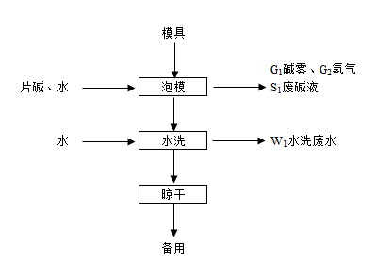  图2-3 生产工艺流程及产污环节图  工艺流程简述：  略
与项目有关的原有环境污染问题 | 江阴市东方铝业有限公司成立于2005年11月22日，原位于江阴市华士镇龙山路28号，该公司《年产18000铝型材新建项目》环境影响报告表于2005年10月31日通过江阴市环境保护局审批，并于2006年3月28日通过竣工环保验收，后由于市场原因，于2021年3月搬迁至江阴市周庄镇龙东路85号，委托编制《年产10000吨工业铝型材迁建项目》环境影响报告表，该项目于2022年11月11日通过无锡市行政审批局审批，目前生产能力为年产10000吨工业铝型材。  综上所述，该公司目前生产正常，污染设施运行良好，固废均妥善处置，也无环境信访，故无主要环境问题。

三、区域环境质量现状、环境保护目标及评价标准
污染  物排  放控  制标  准 | 1、环境空气  本项目碱雾参照执行上海市地方标准《大气污染物综合排放标准》（DB31/933-2015）表1中相应标准。  表3-5 大气污染物排放标准  注：碱雾暂无监测方法，待国家污染物监测方法发布后执行。  2、废水  本项目生活污水接管至亚同环保水处理（江阴）有限公司集中处理。该污水处理厂处理出水执行DB32/1072-2018《太湖地区城镇污水处理厂及重点工业行业主要水污染物排放限值》表2标准及GB18918-2002《城镇污水处理厂污染物排放标准》表1一级A标准，尾水排入张家港河，具体见表3-7。  表3-7 污水接管标准和排放标准（单位：mg/L，pH无量纲）  注：*括号外数值为水温＞12℃时的控制指标，括号内数值为水温≤12℃时的控制指标。  3、厂界噪声  根据市政府办公室关于印发《江阴市声环境功能区划分调整方案》的通知（澄政办发[2020]71号），本项目位于2类声环境功能区。厂界噪声执行GB12348-2008《工业企业厂界环境噪声排放标准》表1中2类标准，即昼间（6:00-22:00）≤60dB(A)，夜间（22:00-6:00）≤50dB(A)。  4、固废贮存标准  本项目一般工业固废储存按《一般工业固体废物贮存和填埋污染控制标准》（GB18599-2020）中相关规定执行；危险废物储存按《危险废物贮存污染控制标准》（GB18597-2023）中相关规定执行。
  污染物名称 | 污染物排放限值
  污染物名称 | 最高允许排放浓度(mg/m³) | 排气筒高度(m) | 排放速率(kg/h) | 无组织排放监控浓度限值(mg/m³)
  碱雾 | 10 | 15 | / | /
  项目 | 污水处理厂接管标准（mg/L） | 排放标准（mg/L）
  pH | 6~9 | 6~9
  COD | 500 | 50
  SS | 400 | 10
  氨氮 | 45 | 4（6）*
  总磷 | 8 | 0.5
  总氮 | 70 | 12（15）*

四、主要环境影响和保护措施
施工  期环  境保  护措  施 | 本项目利用现有厂房进行建设，施工期工程主要包括厂房内部布局调整、新增设备的购买、安装、调试等；公用工程和辅助工程包括贮运工程、环保工程和其它配套工程的完善建设。施工期较短，因此施工期产生的粉尘、噪声和废污水较小，经采取合理的防范措施后，对周围环境影响不大。
运营  期环  境影  响和  保护  措施 | 1、废气  1.1废气产排情况  本项目有组织废气产生及排放情况见表4-1，无组织废气产生及排放情况见表4-3。  表4-1有组织大气污染物排放状况  注：泡模工序年运行时间按7200小时计。  表4-2 排放口基本情况表  表4-3无组织排放废气产生源强  本项目所在地大气为不达标区，目前当地政府已出具了整治方案，通过整治，区域大气环境质量将逐步变好，本项目各工序产生的废气经妥善处置后达标排放，排放量较小，对大气环境影响较小。  2、废水  本项目无生产废水产生，只产生职工生活污水，生活污水产生量为72t/a。根据现场调查，目前该地污水管网已铺设完毕，本项目生活污水经化粪池预处理后通过污水接管口接入亚同环保水处理（江阴）有限公司集中处理，处理出水达《太湖地区城镇污水处理厂及重点工业行业主要水污染物排放限值》（DB32/1072-2018）表2标准和《城镇污水处理厂污染物排放标准》（GB18918-2002）表1一级A标准后排入张家港河。  表4-2 项目建成后废水产生及排放情况  本项目位于水环境质量不达标区，根据《环境影响评价技术导则-地表水环境》（HJ2.3-2018）本项目为水污染影响三级B等级，本项目污水接管亚同环保水处理（江阴）有限公司，根据对亚同环保水处理（江阴）有限公司接管可行性分析可知，本项目所在厂区污水水量、水质等均符合亚同环保水处理（江阴）有限公司接管要求，因此，本项目污水不会对当地地表水环境产生不利影响，地表水环境影响可接受。
  污染源名称 | 气量  (m³/h) | 污染物名称 | 产生状况 |  |  | 治理措施 | 去除率 | 排放状况 |  |  | 执行标准 |  | 排放  方式
  污染源名称 | 气量  (m³/h) | 污染物名称 | 浓度  (mg/m³) | 速率  (kg/h) | 产生量(t/a) | 治理措施 | 去除率 | 浓度  (mg/m³) | 速率  (kg/h) | 排放量(t/a) | 浓度  (mg/m³) | 速率  (kg/h) | 排放  方式
  泡模工序 | 4000 | 碱雾 | 89.1007 | 0.3564 | 2.5661 | 碱雾吸收装置 | 90 | 8.9101 | 0.0356 | 0.2566 | 10 | / | DA002
  编号 | 名称 | 排气筒底部中心坐标/° |  | 排气筒高度/m | 排气筒出口内径/m | 烟气温度/℃ | 污染物 | 排放浓度  (mg/m³) | 排放速率  (kg/h) | 排放标准
  编号 | 名称 | X | Y
  1 | DA002 | 120.431861 | 31.856359 | 15 | 0.4 | 25 | 碱雾 | 8.9101 | 0.0356 | DB31/933-2015
  污染源位置 | 污染物  名称 | 工序 | 无组织源强（t/a） | 无组织排放速率（kg/h） | 工作时间（h/a） | 面源
   |  |  |  |  |  | 长度（m） | 宽度（m） | 高度（m）
  生产车间 | 碱雾 | 泡模 | 0.2851 | 0.0396 | 7200 | 100 | 34 | 6
  来源 | 废水量  t/a | 污染物  名称 | 污染物产生量 |  | 治理  措施 | 污染物接管量 |  |  | 污染物排放量
  来源 | 废水量  t/a | 污染物  名称 | 浓度  mg/L | 产生量  t/a | 治理  措施 | 污染物名称 | 浓度  mg/L | 接管量  t/a | 浓度  mg/L | 排放量  t/a
  生活  污水 | 72 | COD | 500 | 0.0360 | 化粪池 | COD | 450 | 0.0324 | 50 | 0.0036
  生活  污水 | 72 | SS | 400 | 0.0288 | 化粪池 | SS | 350 | 0.0252 | 10 | 0.0007
  生活  污水 | 72 | NH₃-N | 45 | 0.0032 | 化粪池 | NH₃-N | 45 | 0.0032 | 4 | 0.0003
  生活  污水 | 72 | TP | 8 | 0.0006 | 化粪池 | TP | 8 | 0.0006 | 0.5 | 0.00004
  生活  污水 | 72 | TN | 70 | 0.0050 | 化粪池 | TN | 70 | 0.0050 | 12 | 0.0009

运营  期环  境影  响和  保护  措施 | 3、噪声  本项目建成后，厂界噪声可达《工业企业厂界环境噪声排放标准》（GB12348-2008）2类限值，对厂界噪声影响较小。  根据《排污单位自行监测技术指南 总则》（HJ819-2017），本项目营运期噪声监测计划见下表。  表4-10 本项目营运期污染源监测计划  4、固体废物  本项目固体废物主要为废包装袋、废碱液和员工生活垃圾。  建设项目固体废物产生情况见表4-11。  表4-11 建设项目固体废物产生情况汇总表  建设项目产生的固体废物的名称、类别、属性和数量等情况，详见下表4-12。  表4-12 运营期固体废物分析结果汇总表  本项目固体废物利用处置方式具体见表4-13。  表4-13 建设项目固体废物利用处置方式评价表  项目所产生的固体废物通过以上方法处理处置后，将不会对周围的环境产生影响，亦不会造成二次污染。但必须指出的是，固体废物处理处置前在厂内的堆放、贮存场所应按照国家固体废物贮存有关要求设置，避免其对周围环境产生二次污染。通过以上措施，建设项目产生的固体废物均得到了妥善处置和利用，对外环境的影响可减至最小程度。
  类别 | 监测点位 | 监测指标 | 监测频次 | 执行标准
  噪声 | 厂界 | 等效连续A声级（Leq） | 1次/季度 | GB12348-2008表1中2类标准
  序号 | 副产物  名称 | 产生工序 | 形态 | 主要成分 | 预测产生量  （吨/年） | 种类判断
   |  |  |  |  |  | 固体废物 | 副产品 | 判定依据
  1 | 废包装袋 | 原料包装 | 固 | 废包装袋 | 0.1 | √ |  | 固体废物鉴别标准通则
  2 | 废碱液 | 泡模、废气处理 | 液 | 废碱液 | 31.9 | √ |  | 固体废物鉴别标准通则
  3 | 生活垃圾 | 生活活动 | 固 | 生活垃圾 | 1.2 | √ |  | 固体废物鉴别标准通则
  序号 | 固废名称 | 属性 | 产生工序 | 形态 | 主要成分 | 危险特性  鉴别方法 | 危险  特性 | 废物  类别 | 废物代码 | 估算产生量(t/a)
  1 | 废包装袋 | 一般工业固废 | 原料包装 | 固 | 废包装袋 | / | / | / | 336-000-07 | 0.1
  2 | 废碱液 | 危险废物 | 泡模、废气处理 | 液 | 废碱液 | 《国家危险废物名录》  （2021年） | C,T | HW35 | 900-352-35 | 31.9
  3 | 生活垃圾 | 生活垃圾 | 生活活动 | 固 | 生活垃圾 | / | / | / | 900-999-99 | 1.2
  序号 | 固体废物  名称 | 产生工序 | 属性 | 废物  代码 | 产生量  (t/a) | 利用处置  方式 | 利用处置  单位
  1 | 废包装袋 | 废包装袋 | 一般工业固废 | 336-000-07 | 0.1 | 外售综合利用 | /
  2 | 废碱液 | 废碱液 | 危险废物 | HW35  900-352-35 | 31.9 | 委托有资质单位合理处置 | 有危废经营资质的单位
  3 | 生活垃圾 | 生活垃圾 | 生活垃圾 | 900-999-99 | 1.2 | 定期清运 | 当地环卫部门

六、结论
综上所述，本项目符合相关产业政策，符合规划，选址合理，针对污染物产生特点，采取了有效的防治措施，使污染物达标排放，故对周围环境的影响较小；总量可在周庄镇内平衡；因此本报告认为，从环保角度而言，该项目的建设是可行的。

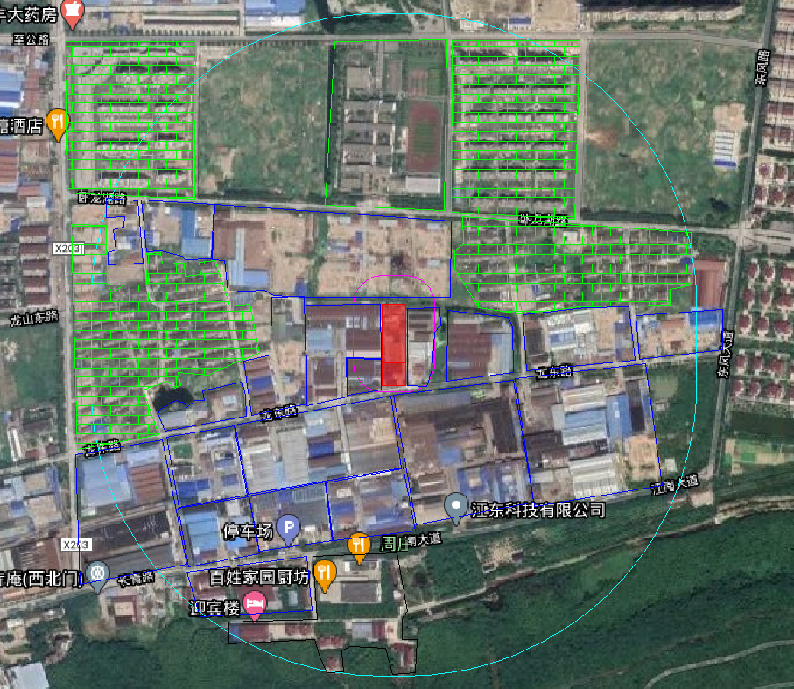

周庄公园
其他工业企业
江苏奥派交通装备股份有限公司
江阴市丁格拉食品有限公司
江阴市瑞吉纺织有限公司等工业企业
江阴市纪良纺织有限公司
海洲御园
江东花苑
其他工业企业
无锡市苏胜电泳设备工程有限公司等工业企业
其他工业企业
江阴市周庄实验小学
其他工业企业
江阴市周东塑胶有限公司、三马化工贸易有限公司
江阴市仁丛纺织有限公司等工业企业
朱家住基
江阴市润玛电子材料公司
海煌纺织品有限公司、江阴德吉铸造有限公司东区
江阴市泰虹机械制造有限公司
江阴市恒源锻造有限公司、江阴方圆环锻法兰有限公司元立分公司
江阴市鑫裕锻件公司、江阴郭氏生物质新能源有限公司、江阴市中昊电气有限公司等工业企业
江阴市振业锻造有限公司
江阴市穗丰玻璃制品有限公司、江阴市立久门窗有限公司等工业企业
杜家巷
江阴市顺鑫租赁
图例
江阴市东方铝业有限公司年产10000吨铝型材技改项目
附图 建设地500米卫星图
200m
100m
0

本项目

环境保护目标

周边企业

卫生防护距离

生产车间

500m范围
50m
370m
180m
115m
210m
193m

